
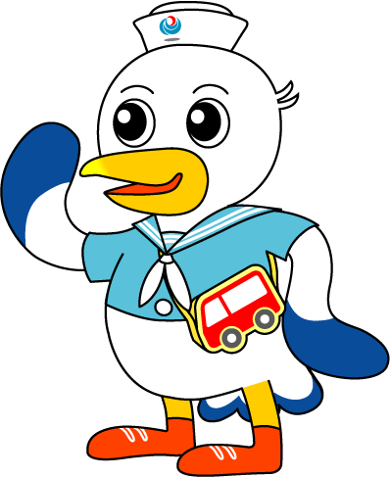
NEWS RELEASE 国土交通省 神戸運輸監理部
海事振興部 船舶産業課
令和７年月１１月７日資料配布
こうべぇ
１４：００発表
日中働く定時制工業高校生が、夜の阪九フェリーを見学しました
～生徒からは「船の業界について知ることができた」との声～

我が国の経済活動が海上輸送に大きく依存している中、海運・船員・造船・舶用工業等の担い手である「海事人材の確保・育成」は喫緊の課題です。
神戸運輸監理部では、これからの海事産業における人材の確保・育成を目的として、出前授業や施設見学会を行っています。
今般、定時制高校である兵庫県立神戸工業高等学校より夜間見学会の相談を受け、阪九フェリー株式会社にご協力いただき「船内見学」と「長距離フェリー会社での働き方」に関する講義を行いました。

令和7年10月31日、兵庫県立神戸工業高等学校の全校生徒92名を対象に、出航前のフェリーの船内見学と船の仕事についての講義を行いました。今回、神戸運輸監理部は、多様な背景・経験を持つ定時制高校の生徒に海事産業について知ってもらい、機関部をはじめとする船員の仕事や造船・舶用工業を身近に感じることで、職業として選択してもらうことを目的として実施したものです。
運航スケジュールや労働時間の制約がある中、阪九フェリー株式会社にご尽力いただき、公益財団法人日本海事広報協会、公益社団法人神戸海事広報協会、日本内航海運組合総連合会、神戸地区内航船員確保対策協議会と連携して実現しました。
夜間の船内見学会や定時制高校生を対象とすることは神戸運輸監理部にとって初めての取組です。

＜見学会概要＞
日 時 ：令和7年10月31日（金）18:00～20:00
対 象 ：兵庫県立神戸工業高等学校（定時制）
1年32名、2年20名、3年13名、4年27名 計92名
■第１部 18:00～19:00
場 所 ：阪九フェリー「せっつ」船内（阪九フェリー神戸支店（六甲アイランド））
内 容 ：機関室、船橋、居住区域等の船内見学
■第２部 19:10～20:00
場 所 ：神戸運輸監理部会議室
内 容 ：講義「長距離フェリー会社での働き方」

第１部の船内見学では、生徒は阪九フェリー神戸支店（六甲アイランド）にて、フェリー「せっつ」の機関室、船橋、居住区域などを見学しました。舶用ディーゼル機関、船内の電気機器、船体構造や現場で働く船員の姿など、日常生活では接する機会のない船舶の裏側を見る貴重な機会となりました。
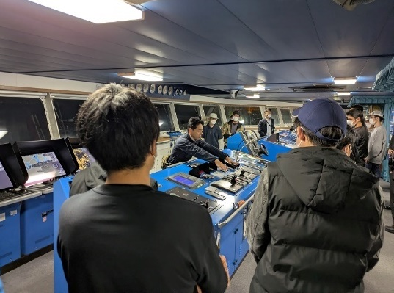
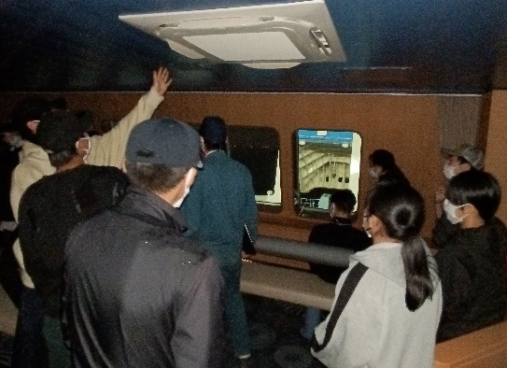
船橋（ブリッジ）
展望室

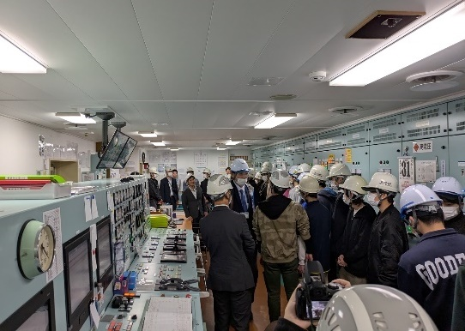
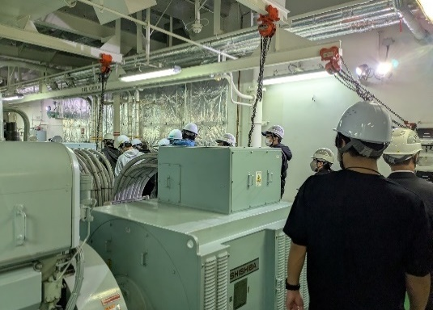
機関室内
機関制御室

第２部の講義では、阪九フェリー株式会社の海上職員から、船員や陸上スタッフの仕事の内容、夜間勤務がある船員の特殊性やキャリアアップ、休暇の仕組や処遇面といった長距離フェリー会社での働き方について講義を受けました。生徒からは、船内の食事や手当等の処遇面について活発に質問がありました。
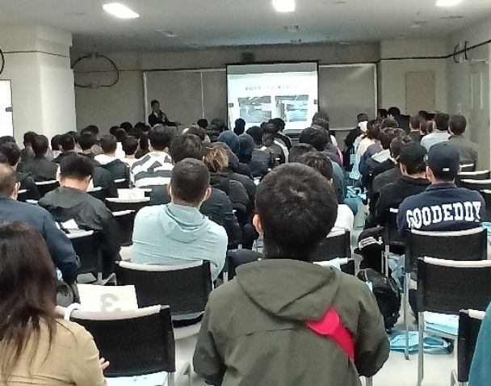
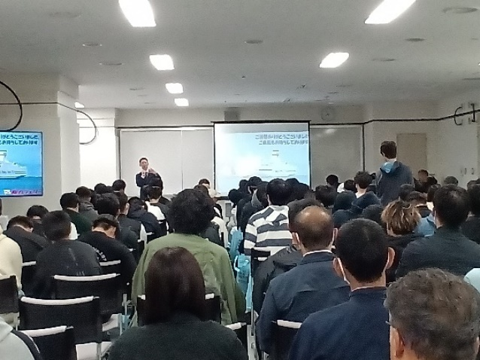

阪九フェリー（株）の講義
質疑応答の様子

見学と講義を終えて、生徒からは、「船の業界について知ることができた」「説明がとても分かりやすく、興味をそそられた」「初めて知ることが多く良い経験になった」「船内の食材や料理について分かった」などの感想がありました。

神戸運輸監理部は、「海事人材の確保・育成」について引き続き取り組んでまいります。

配布先 |  | 取材申込・問い合わせ先
神戸海運記者クラブ |  | 神戸運輸監理部 海事振興部 船舶産業課  担当：長谷川、金村  電話：０７８－３２１－３１４８（直通）

Fax：０７８－３９２－０９１２

